山西风雷钻具有限公司职业病危害因素现状评价报告
1、用人单位名称、地址及联系人
企业名称 | 山西风雷钻具有限公司
单位地址 | 山西省侯马市风雷街188号
职业卫生负责人 | 潘杨 | 联系方式 | 13935708533
2、技术服务项目组人员名单
项目负责人 | 刘云波
行业技术人员 | 李建强、刘洋
卫生工程人员 | 张杰
公共卫生人员 | 韩凌凌
检测负责人 | 刘云波
检测人员 | 刘洋、李建强、李晓乐、王锟、乔通、刘云波、张杰、宁文伟、王浩、杨圣宇、李剑、林伟强
检验负责人 | 师淑芳
检验人员 | 张钟栗、王浴静、何娟、申红鸽
报告书审核人 | 王高田
报告书签发人 | 李彦
- 现场调查、现场采样、现场检测的专业技术人员名单、时间，用人单位陪同 人
现场调查时间 | 2025.7.15-2025.7.16
现场调查人员 | 刘云波、李建强、张杰、韩凌凌、刘洋、李晓乐、王锟、乔通、宁文伟、王浩、张子朝、李剑、闫瑞、单一帆
现场采样、测量时间 | 2025.7.20-2025.7.22
现场采样、测量人员 | 刘洋、李建强、李晓乐、王锟、乔通、刘云波、张杰、宁文伟、王浩、杨圣宇、李剑、林伟强
用人单位陪同人 | 潘杨
检测类型 | 现状评价
报告日期 | 2025.10.15
- 证明现场调查、现场采样、现场检测的图像影像

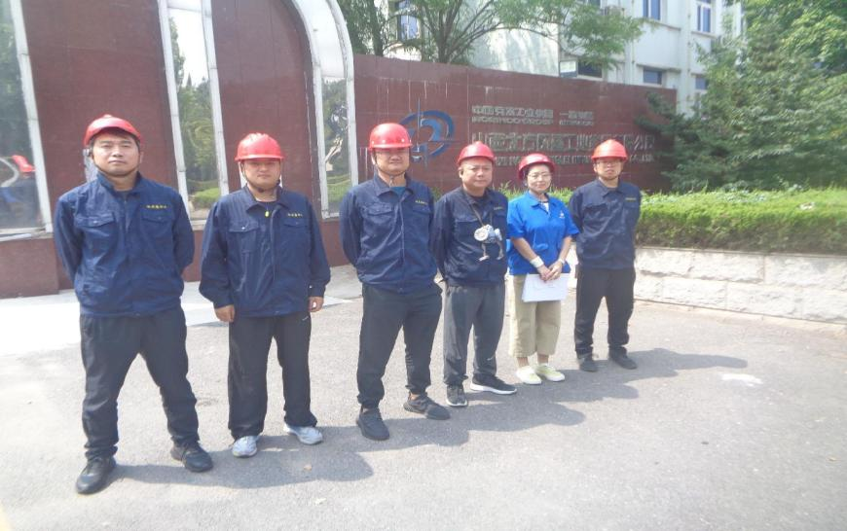
企业标志建筑物处合影
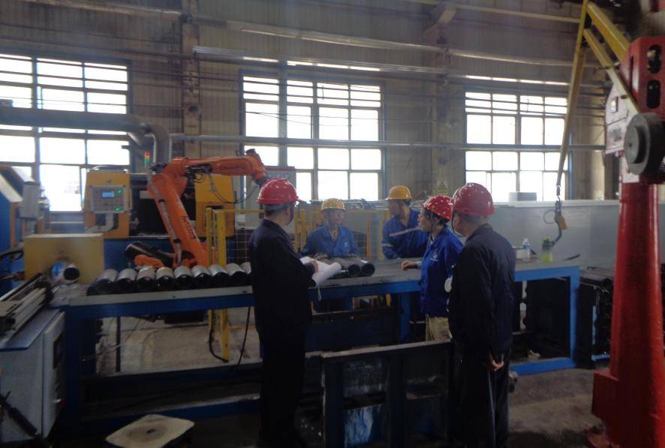
现场调查影像
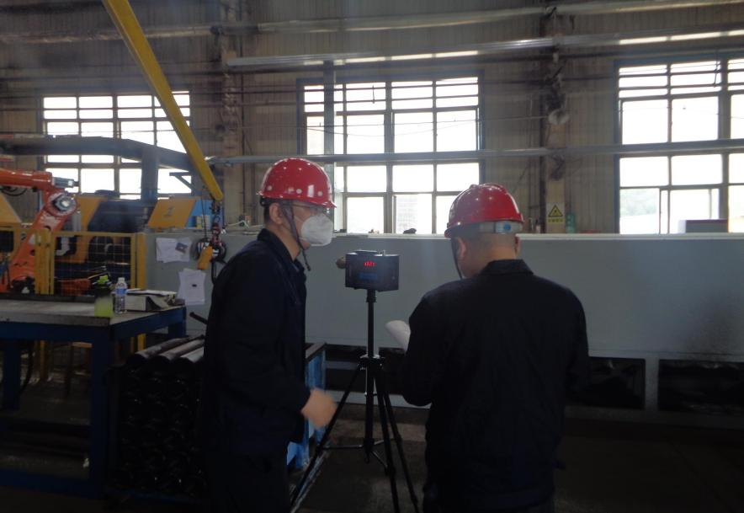
粉尘采样影像
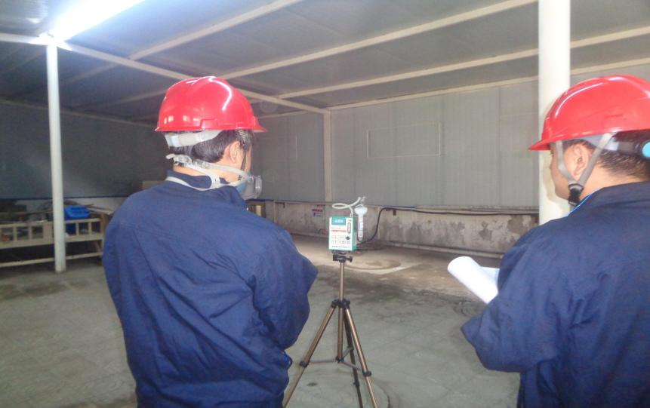
有毒气体采样影像
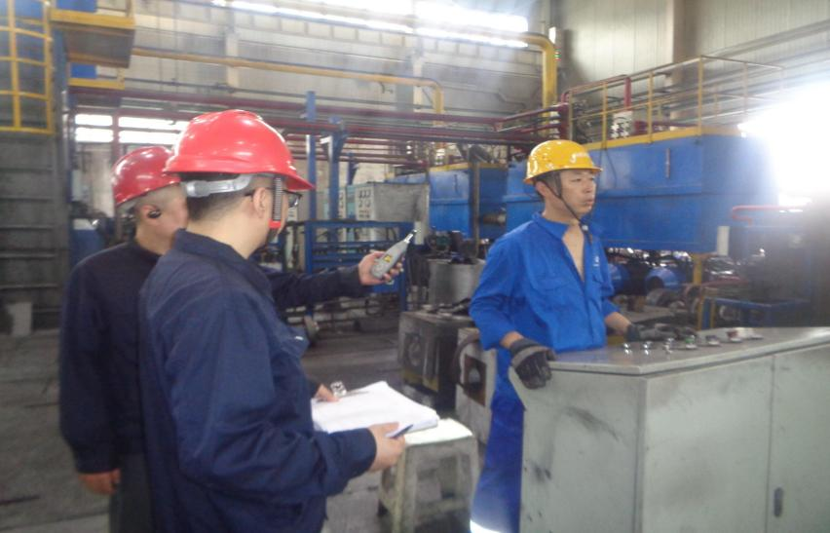
噪声测量影像
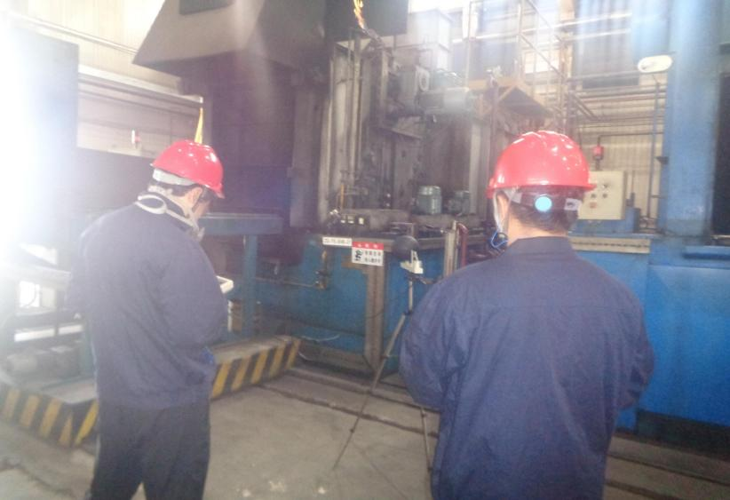
高温测量影像
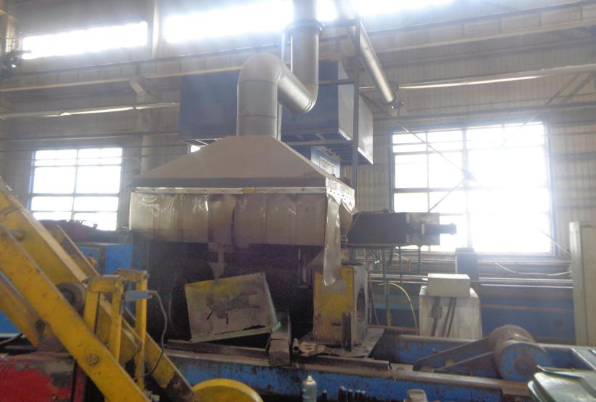
职业病防护设施（集尘罩）影像
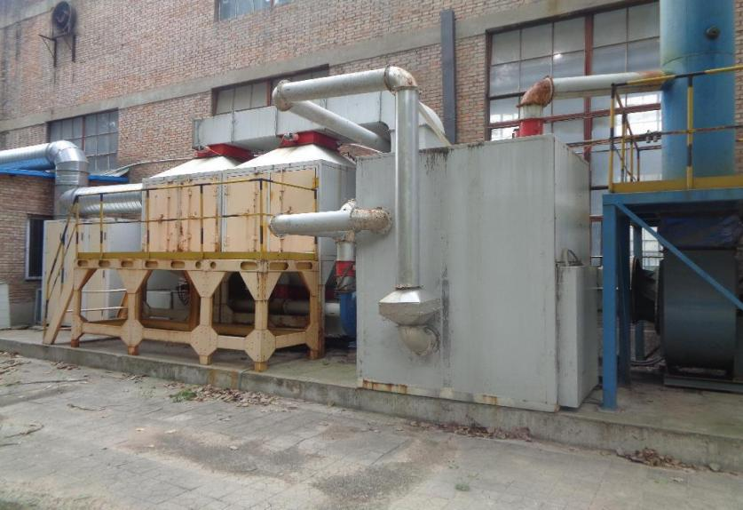
职业病防护设施（光氧催化设备）影像
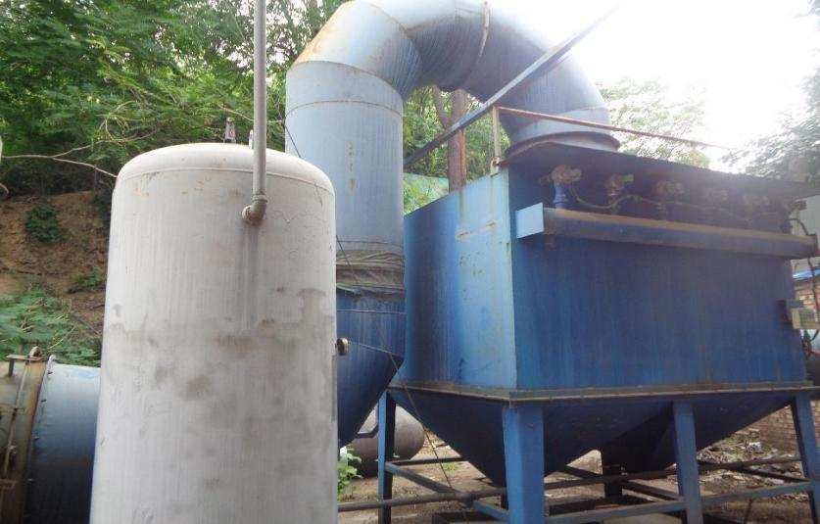
职业病防护设施（除尘器）影像
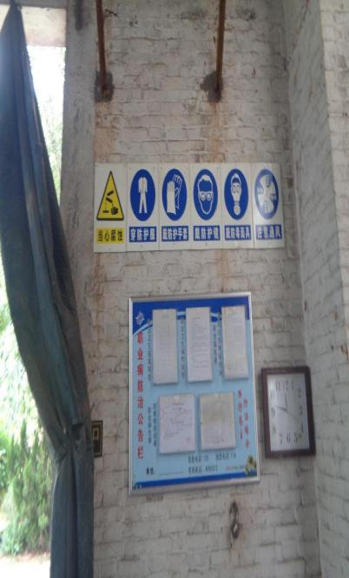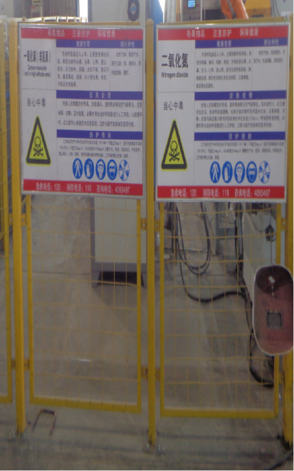
职业卫生警示标识、告知卡、公告栏
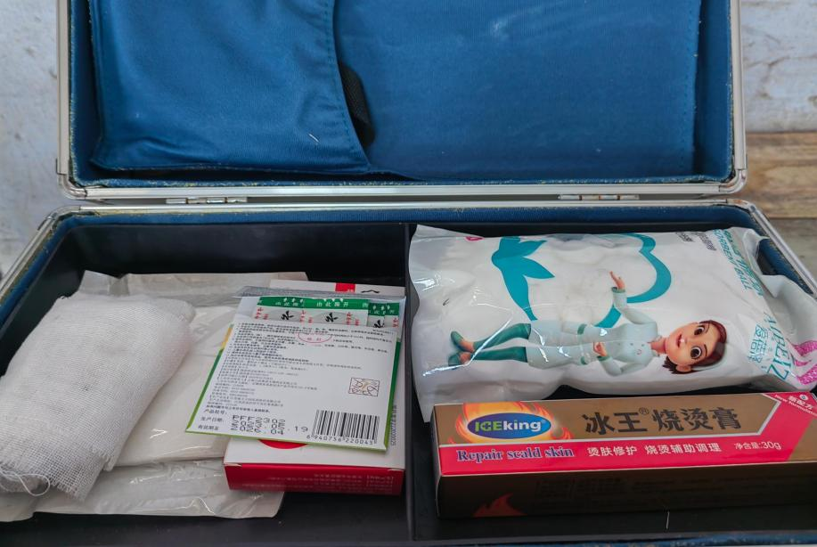
应急救援设施（急救箱）影像
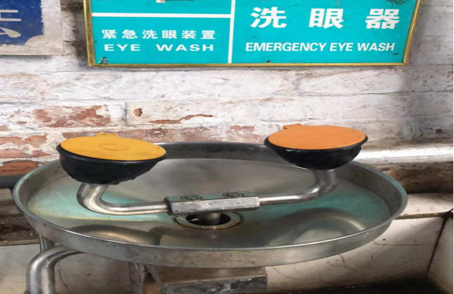
应急救援设施（洗眼器）影像

